苏州科技大学
电子信息与智能化实验中心

《操作系统》
课程实验报告

专业年级 | 计算机科学与技术(专转本) 2019级
班 级 | 计算机Z1912
学 号 | 19200135221
姓 名 | 胡恒宇
指导教师 | 陆卫忠
实践地点 | 教7－502
学年 / 学期 | 2021 ~2022学年第二学期

实验三 进程通信
实验项目性质 | 综合性 | 计划学时 | 2
实 验 环 境 | Linux | 实验日期 | 2022年 3 月 24 日
成绩
评语：

一、实验目的
1、了解和熟悉Linux支持的消息通信机制、管道道通信、共享存储区机制及信息量机制。
2、掌握利用Linux系统的进程通信机制（IPC）实现进程间交换数据的方法。
二、实验内容
1、进程通信
使用系统调用pipe()建立一条管道线：两个子进程P1和P2分别向管道各写一句话：
Child 1 is sending a message!
Child 2 is sending a message!
父进程则从管道中读出来自两个了进程的信息，显示在屏幕上。
要求父进程先接收子进程P1发来的消息，然后再接收子进程P2发来的消息。（可以通过sleep()将自身进入睡眠）
2、 消息的创建，发送和接收.
(1) 使用系统调用msgget(), msgsnd(), msgsrv()及msgctl()编制一长度为1K的消息(如个人通信录信息)的发送和接收程序.
① 观察上面程序,说明控制消息队列系统调用 msgctl()
② 共享存储区的发送和接收
(2) 使用共享存储区相关的系统调用 shmget（），shmat（），sgmdt（），shmctl（），编制一个与上述功能相同的程序.
(3) 比较上述两种消息通信机制中数据传输的时间。
三、设计原理（或方案）及相关算法
1. 进程通信：
调用pipe()建立一条管道，两个子进程分别向管道写入一句话，在父进程中使用wait()函数，使父进程等待子进程执行结束，依次输出P1、P2发来的消息。
原型：int pipe( int fd[2] )；
返回值：如果系统调用成功，返回 0
如果系统调用失败返回- 1：errno = EMFILE (没有空闲的文件描述符)
EMFILE (系统文件表已满)
EFAULT (fd 数组无效)
参数是一个包括两个整数的数组。如果系统调用成功，此数组将包括管道使用的两个文件描述符。创建一个管道之后，一般情况下进程将产生一个新的进程。注意 fd[0] 用于读取管道，fd[1] 用于写入管道。
一旦创建了管道，就可以创建一个新的子进程。

2. 消息的创建，发送和接收
（1）消息队列通信 设计一个结构体来充当缓冲区，存储消息。之后使用msgget(), msgsnd(), msgsrv()及msgctl() 等函数来 实现消息的发送和接受。
系统调用： msgctl( ) ;
调用原型： int msgctl ( int msgqid, int cmd, struct msqid_ds *buf );
返回： 0 ，如果成功。
1，如果失败：errno = EACCES (没有读的权限同时 cmd 是 IPC_STAT )
EFAULT (buf 指向的地址无效)
EIDRM (在读取中队列被删除)
EINVAL (msgqid 无效, 或者 msgsz 小于 0 )
EPERM (IPC_SET 或者 IPC_RMID 命令被使用，但调
用程序没有写的权限)
参数 cmd :
IPC_STAT 读取消息队列的数据结构 msqid_ds，并将其存储在 buf 指定的地址中。
IPC_SET 设置消息队列的数据结构 msqid_ds 中的 ipc_perm 元素的值。
这个值取自 buf 参数。
IPC_RMID 从系统内核中移走消息队列。

（2）使用shmget（），shmat（），sgmdt（），shmctl（）等函数实现存储区的共享，轮流使用存储区来接收、发送消息
1）系统调用 shmget() 中的第一个参数是关键字值（它是用系统调用 ftok( )返回的）。其他的操作都要依据 shmflg 中的命令进行。
IPC_CREAT 如果系统内核中没有共享的内存段，则创建一个共享的内存段。
IPC_EXCL 当和 IPC_CREAT 一同使用时，如果共享内存段已经存在，则调用失败。
当 IPC_CREAT 单独使用时，系统调用 shmget()要么返回一个新创建的共享内存段的标识符，要么返回一个已经存在的共享内存段的关键字值。如果 IPC_EXCL 和 IPC_CREAT 一同使用，则要么系统调用新创建一个共享的内存段，要么返回一个错误值- 1。IPC_EXCL 单独使用没有意义。
2）系统调用 shmat()：如果参数 addr 的值为 0，那么系统内核则试图找出一个没有映射的内存区域。推荐使用这种方法。可指定一个地址，但这通常是为了加快对硬件设备的存取，或者解决和其他程序的冲突。
3）系统调用：shmctl()：IPC_RMID 标志内存段为移走。命令 IPC_RMID 并不真正从系统内核中移走共享的内存段，而是把内存段标记为可移除。进程调用系统调用 shmdt（）脱离一个共享的内存段。

四、结果分析
题目一：Pipe()函数实现管道通信
1）进入源代码文件放置目录，并对原文件进行编译运行
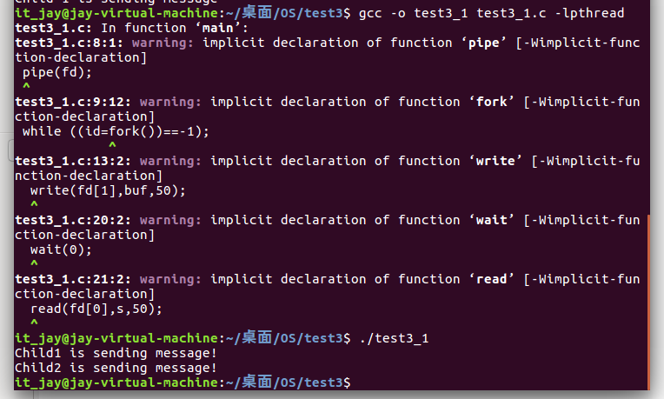
题目二：
- 使用系统调用msgget(), msgsnd(), msgsrv()及msgctl()，编译成功，正确运行。
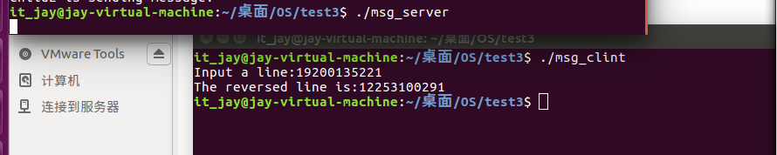
2、使用共享存储区相关的系统调用 shmget（），shmat（），sgmdt（），shmctl（）编译成功，正确运行。
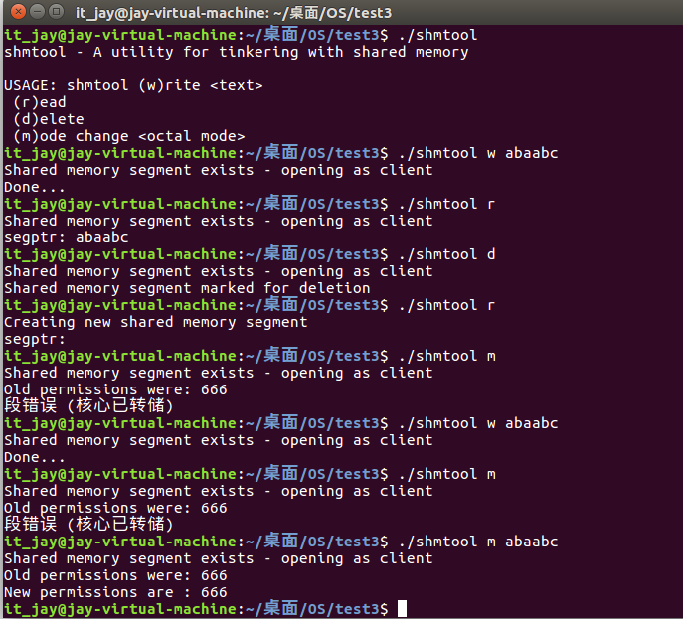
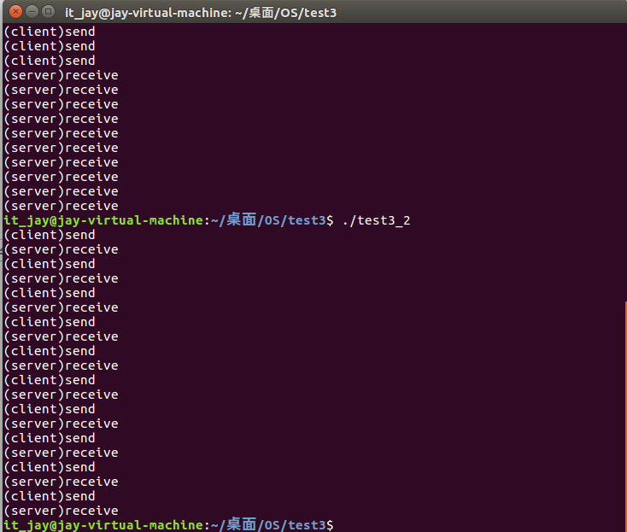

3比较上述两种消息通信机制中数据传输的时间。
当数据量比较少时，第一种方式传输数据比利用第二种方式传输数据所有的时间要少一些。
当消息队列和共享区建立好后, 共享区的数据传输受到了系统硬件的支持, 不耗费多余的资源; 而消息传递,由软件进行控制和实现, 需要消耗一定的CPU资源. 因此, 共享区更适合频繁和大量的数据传输。

五、源程序(可根据需要附加页)
题目一：Pipe()函数实现管道通信功能
int main()
{
int id,fd[2],pid;
char buf[50],s[50];
//创建一个管道 fd[0]:读管道，fd[1]:写管道。
pipe(fd);
while ((id=fork())==-1);
if (id==0)
{ //将后边的字符串写到buf中
sprintf(buf,"Child1 is sending message!");
write(fd[1],buf,50);
//立即终止调用进程
exit(0);
}
else
{
//在获得通知前该线程将一直等待
wait(0);
read(fd[0],s,50);
printf("%s\n",s);
while ((pid=fork())==-1);
if (pid==0){
sprintf(buf,"Child2 is sending message!");
write(fd[1],buf,50);
exit(0);
}
else{
wait(0);
read(fd[0],s,50);
printf("%s\n",s);
}
}
return 0;
}

题目二：1、利用msgget(), msgsnd(), msgsrv()及msgctl()实现发送和接收
1) message.h：
#ifndef MESSAGE_H
#define MESSAGE_H
struct mymsgbuf
{
long mtype;
char mtext[256];
};
#endif

2) msg_server.c：
#include "message.h"
int msqid=-1;
void sig_handle(int signo)
{/*软中断*/
if (msqid!=-1)
msgctl(msqid,IPC_RMID,NULL);

printf("server quit...\n");
exit(0);
}
int main()
{
struct mymsgbuf msgbuf;
int left,right;
char c;
int length;

if ((msqid=msgget(999,0666))!=-1)
{
msgctl(msqid,IPC_RMID,NULL);
}
if ((msqid=msgget(999,IPC_CREAT|0666))==-1)
{
printf("error:getmsg\n");
exit(1);
}
signal(SIGINT,sig_handle); /*LINUX 置软中断—CTRL-D*/
for (;;)
{
if (msgrcv(msqid,&msgbuf,256,1L,0)==-1)
{
printf("error:msgrcv\n");
exit(1);
}
length=strlen(msgbuf.mtext);
left=0;
right=length-1;
while(left<right)
{
c=msgbuf.mtext[left];
msgbuf.mtext[left]=msgbuf.mtext[right];
msgbuf.mtext[right]=c;
left++;
right--;
}
msgbuf.mtext[length]='\0';
msgbuf.mtype=2;
if (msgsnd(msqid,&msgbuf,256,0)==-1)
{
printf("error:msgsnd");
exit(1);
}
}
msgctl(msqid,IPC_RMID,NULL);
exit(0);
}

3) msg_client.c：
#include "message.h"
int main()
{
struct mymsgbuf msgbuf;
int msqid;

if ((msqid=msgget(999,0666))==-1)
{
printf("Server is not running\n");
exit(1);
}
printf("Input a line:");
scanf("%s",msgbuf.mtext);
msgbuf.mtype=1;
if (msgsnd(msqid,&msgbuf,256,0)==-1)
{
printf("error:msgsnd\n");
exit(1);
}
if (msgrcv(msqid,&msgbuf,256,2L,0)==-1)
{
printf("error:msgrcv\n");
exit(1);
}
printf("The reversed line is:%s\n",msgbuf.mtext);
exit(0);
}

题目二：2、利用shmget(),sgmat(),smgdt(),shmctl()编制一个与上述功能相同的程序
1）shmtool.c：
#define SEGSIZE 100
main(int argc, char *argv[])
{ key_t key;
int shmid, cntr;
char *segptr;
if(argc == 1)
usage(); /* Create unique key via call to ftok() */
key = ftok(".", 'S');
/* Open the shared memory segment - create if necessary */
if((shmid = shmget(key, SEGSIZE, IPC_CREAT|IPC_EXCL|0666)) == -1)
{
printf("Shared memory segment exists - opening as client\n");
/* Segment probably already exists - try as a client */
if((shmid = shmget(key, SEGSIZE, 0)) == -1)
{
perror("shmget");
exit(1);
}
}
else
{
printf("Creating new shared memory segment\n");
}
/* Attach (map) the shared memory segment into the current process */
if((segptr = shmat(shmid, 0, 0)) == -1)
{
perror("shmat");
exit(1);
}
switch(tolower(argv[1][0]))
{
case 'w': writeshm(shmid, segptr, argv[2]);
break;
case 'r': readshm(shmid, segptr);
break;
case 'd': removeshm(shmid);
break;
case 'm': changemode(shmid, argv[2]);
break;
default: usage();
}
}
writeshm(int shmid, char *segptr, char *text)
{
strcpy(segptr, text);
printf("Done...\n");
}
readshm(int shmid, char *segptr)
{
printf("segptr: %s\n", segptr);
}
removeshm(int shmid)
{
shmctl(shmid, IPC_RMID, 0);
printf("Shared memory segment marked for deletion\n");
}
changemode(int shmid, char *mode)
{
struct shmid_ds myshmds;
/* Get current values for internal data structure */
shmctl(shmid, IPC_STAT, &myshmds); /* Display old permissions */
printf("Old permissions were: %o\n", myshmds.shm_perm.mode);
/* Convert and load the mode */
sscanf(mode, "%o", &myshmds.shm_perm.mode); /* Update the mode */
shmctl(shmid, IPC_SET, &myshmds);
printf("New permissions are : %o\n", myshmds.shm_perm.mode);
}
usage()
{
fprintf(stderr, "shmtool - A utility for tinkering with shared memory\n");
fprintf(stderr, "\nUSAGE: shmtool (w)rite <text>\n");
fprintf(stderr, " (r)ead\n");
fprintf(stderr, " (d)elete\n");
fprintf(stderr, " (m)ode change <octal mode>\n");
exit(1);
}

2）test3_2.c
#define MSGKEY 75

struct msgform{
long mtype;
char mtext[1024];
}msg;
int msgqid,i;
void CLIENT(){
int i;
msgqid = msgget(MSGKEY,0777|IPC_CREAT);
for(i=10;i>=1;i--){
msg.mtype=i;
printf("(client)send\n");
msgsnd(msgqid,&msg,1024,0);
}
exit(0);
}
void SERVER(){
msgqid = msgget(MSGKEY,0777|IPC_CREAT);
do{
msgrcv(msgqid,&msg,1024,0,0);
printf("(server)receive\n");
}while(msg.mtype!= 1);
msgctl(msgqid,IPC_RMID,0);
}

int main(){
if(fork()){
SERVER();
wait(0);
} else {
CLIENT();
}

return 0;
}

